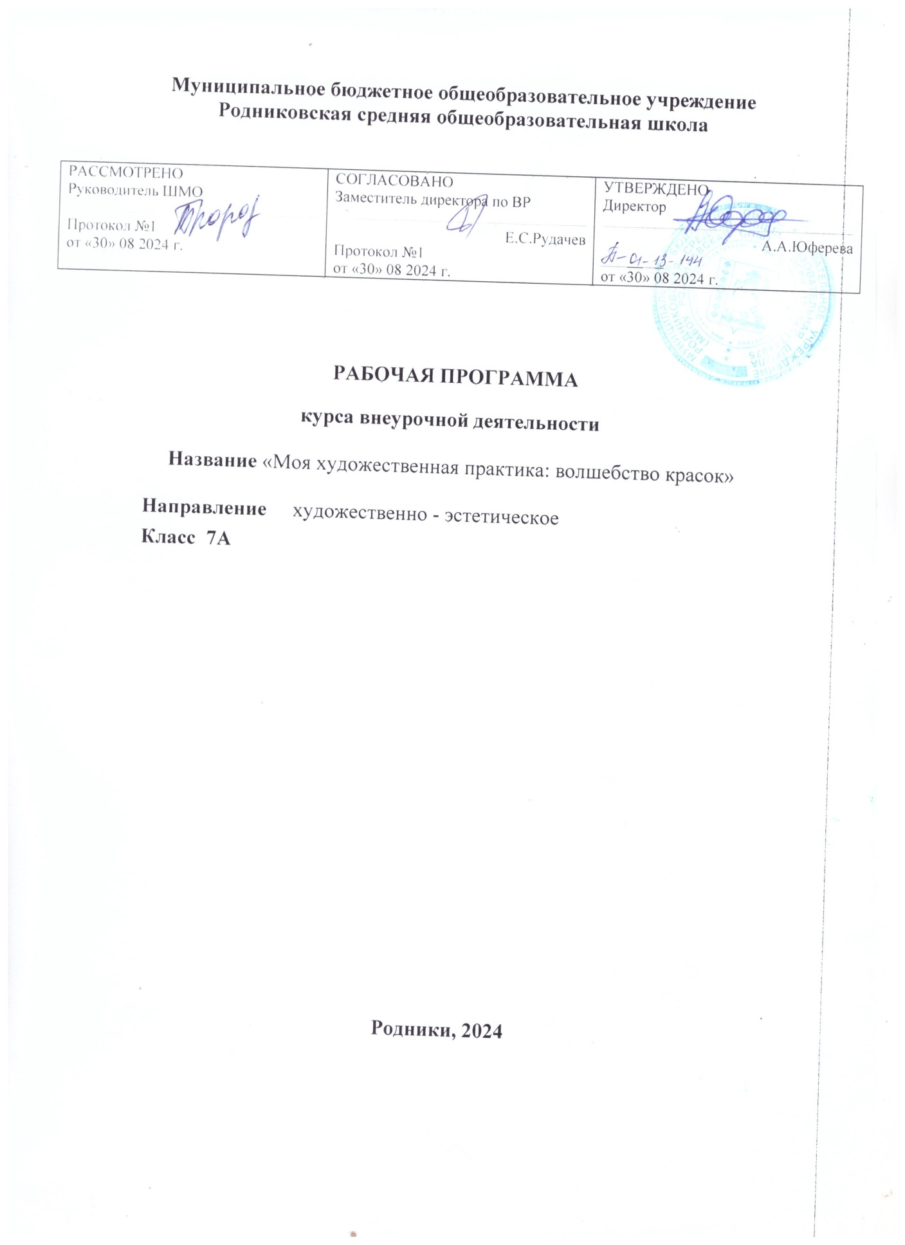

**Пояснительная записка.**

.

Рабочая программа по художественно-эстетическому направлению внеурочной деятельности «Моя художественная практика: волшебство красок» для обучающейся 7А класса Щепковой Анны разработана на основе ФГОС (Приказ №1026) для обучающихся с умеренной, тяжёлой и глубокой умственной отсталостью, ТМНР, Варианта 2 и программного материала учебного предмета «Изобразительная деятельность».

**Цель программы** – вызывание эмоционально-положительных реакций в процессе изобразительной деятельности, абилитация двигательной функции правой и левой кистей рук.

**Задачи:**

* Формирование умения коммуницировать с взрослым в процессе изобразительной деятельности.
* Формирование умения работать совместно с педагогом «рука в руке» в процессе рисования.
* Коррекция мелкой моторики.
* Коррекция восприятия сенсорных эталонов.
* Коррекция познавательной активности.

**Общая характеристика курса**

Рабочая программа внеурочной деятельности ориентирована на обучающуюся 7 класса с тяжелой умственной отсталостью, ТМНР. Срок реализации программного материала – 1 год (34 часа). Занятия проводятся в соответствии с календарно-тематическим планированием 1 раз в неделю. Продолжительность одного занятия не более 25 мин. Взаимодействие с обучающейся проходит в технике «рука в руке», т.е. совместно.

Содержание программы представлено различными видами техник изобразительной деятельности, доступных девочке с ДЦП. Программа построена с учетом принципа «от простого к сложному»: сначала обучающаяся осваивает несложные по способу выполнения техники. Основная часть времени на занятиях отводится на выполнение действий, лежащих в основе той или иной изобразительной техники*.* Каждая из этих техник – это маленькая игра. Их использование позволяет девочке чувствовать себя раскованнее. Техники подобраны таким образом, чтобы ребенок с ТМНР, в том числе с опорно-двигательными нарушениями, имел возможность действовать максимально самостоятельно.

Занятия включают в себя организационную и практическую части. Организационная часть должна обеспечить наличие всех необходимых для работы материалов, инструментов и организации рабочего места (например, когда девочка рисует лежа, её правая рука находится в руке педагога, совершая одномоментные действия). Практическая часть занимает большую часть времени и является центральной частью занятия. Обучающаяся выполняет изобразительные действия в определенной изобразительной технике, с любым результатом, который становится продуктом её творческой деятельности. Во многом результат работы ребенка зависит от тонуса кисти руки (в режиме «здесь и сейчас»), желания работать рукой, ладонью, пальцами, поэтому на занятии важно активизировать эмоции обучающейся, побудить её к деятельности при помощи дополнительных стимулов, например, сюрпризный момент – кукла Маша хочет рисовать.

***Применяемые средства, инструменты и расходные материалы***:

пальчиковые краски, акварельные краски, гуашь; восковые и масляные мелки, свеча; ватные палочки; поролон; трубочки коктейльные, кусочек плотного картона либо пластика (5на 5 см); матерчатые салфетки; стаканы для воды; подставки под кисти, кисти; клеёнка; мягкие формы для позиционирования; столики для колясок; скотч; тазы, ведра.

Возможные **предметные результаты** освоения рабочей программы включают следующие умения:

-фиксировать взгляд на предмете (объекте);

-проявлять эмоционально-двигательную реакцию в процессе изобразительной деятельности;

- оставлять графический след при помощи пальцев, всей кисти руки (правой), кисти художественной;

- рисовать точки, линии;

- выполнять «набрызг», отпечаток, оттиск;

- повышение интереса к собственной изобразительной деятельности и изобразительной деятельности друг друга.

Возможные **личностные результаты** освоения рабочей программы включают:

* получение удовольствия от результатов индивидуальной и коллективной деятельности;
* развитие зрительного и тактильного восприятия;
* приобретение опыта эмоционально-чувственного восприятия цве­та;
* приобретение опыта взаимодействия друг с другом и с педагогом.

**Календарно-тематическое планирование**

|  |  |  |  |  |  |
| --- | --- | --- | --- | --- | --- |
| **№ №**  **пп/п** | **Тема урока** | **Количество часов** | **Практическая часть** | **Дата изучения** | |
| **По плану** | **факт** |
| 1-2 | «Веселые бусинки» | **2** | Средства выразительности: пятно, точка, короткая линия, цвет *(зеленый, красный, желтый).*  Способ получения изображения: ребенок опускает в гуашь пальчик и проводит линию (ниточку), затем наносит точки, пятнышки (нанизывает бусинки на ниточку). На каждый пальчик набирается краска своего цвета. После работы пальчики вытираются салфеткой, затем гуашь легко смывается. | 04.09  11.09 |  |
| 3 | «Цветик семицветик» | **1** | Средства выразительности: пятно, короткая линия, цвет *(зеленый, красный, желтый)*, силуэт цветка.  Способ получения изображения: ребенок опускает в гуашь ладошку (всю кисть) или окрашивает ее с помощью кисточки и делает отпечаток на бумаге после проведения линии (стебель). Рисуют и правой и левой руками, окрашенными разными оттенками цвета. После работы руки вытираются салфеткой, затем гуашь легко смывается. | 18.09 |  |
| 4 | «Гусеничка» | **2** | Средства выразительности: пятно, точка, короткая линия, цвет *(зеленый, красный, желтый).*  Способ получения изображения: ребенок опускает в гуашь пальчик, затем ритмично наносит точки, пятнышки (тело гусенички), проводит короткие линии (ножки). После работы пальчики вытираются салфеткой, затем гуашь легко смывается. | 25.09 |  |
| 5 | «Раз листочек, два листочек» | **1** | Средства выразительности: фактура, цвет *(зеленый, красный, желтый).*  Способ получения изображения: ребенок покрывает листок дерева краской разных цветов, затемприкладывает его окрашенной стороной к бумаге для получения отпечатка. У каждого ребенка свой листок (листья с разных деревьев). Черешки у листьев можно дорисовать кистью. | 02.10 |  |
| 6 | «Дождик» | **1** | Средства выразительности: точка, фактура, цвет *(синий)*.  Способ получения изображения: ребенок закрашивает лист акварелью светло голубого цвета. Ребенок набирает краску синего цвета на кисть и ударяет кистью о картон, который держит над бумагой. | 09.10 |  |
| 7 | «Листопад». | **1** | Средства выразительности: фактура, цвет *(зеленый, красный, желтый).*  Способ получения изображения (коллективная работа): ребенок покрывает листок дерева краской разных цветов, затем прикладывает его окрашенной стороной к бумаге для получения отпечатка. Каждый раз берется новый листок. Черешки у листьев можно дорисовать кистью. | 16.10 |  |
| 8 | «Приглашаем снегирей» | **1** | Средства выразительности: пятно, точка, цвет *(красный).*  Способ получения изображения: ребенок опускает в гуашь пальчик и ритмично наносит точки, пятнышки, располагая точки на ветке рябины. На каждый пальчик набирается краска красного цвета. После работы пальчики вытираются салфеткой, затем гуашь легко смывается. | 23.10 |  |
| 9 | «Веселый горох» | **1** | Средства выразительности: пятно, точка, цвет *(зеленый, красный, желтый).*  Способ получения изображения: ребенок опускает в гуашь пальчик, затем наносит точки, пятнышки. После работы пальчики вытираются салфеткой, затем гуашь легко смывается. | 06.11 |  |
| 10 | “Большое белое облачко” | **1** | Средства выразительности: фактура, пятно, цвет *(белый, синий).*  Способ получения изображения: Сначала ребенок закрашивает синей краской весь лист, затем ребенок мнет в руках бумагу, пока она не станет мягкой, скатывает из нее ком. После этого бумажный комочек опускается в белую краску и делает отпечаток на бумаге. | 13.11 |  |
| 11 | « Прилетели голуби» | **1** | Средства выразительности: пятно, точка, цвет *(белый).*  Способ получения изображения: ребенок опускает в гуашь пальчики и делает отпечатки двумя пальчиками одновременно. После работы пальчики вытираются салфеткой, затем гуашь легко смывается. | 20.11 |  |
| 12 | «Море волнуется раз…» | **1** | Средства выразительности: фактура, пятно, цвет *(синий).*  Способ получения изображения: ребенок мнет в руках бумагу, пока она не станет мягкой и скатывает ком. После этого ребенок опускает бумажный ком в синюю краску и делает произвольные отпечатки на бумаге. | 27.11 |  |
| 13 | «Рыбки плавают, ныряют» | **1** | Средства выразительности: пятно, цвет *(желтый, красный)*, силуэт рыбки.  Способ получения изображения: ребенок опускает в гуашь ладошку (всю кисть) или окрашивает ее с помощью кисточки и делает отпечаток на бумаге. После работы руки вытираются салфеткой, затем гуашь легко смывается. | 04.12 |  |
| 14 | «Разнообразие красок» | **1** | Средства выразительности: точка, фактура.  Способ получения изображения: ребенок закрашивает лист акварелью синего цвета. Ребенок набирает краску разных цветов на кисть и ударяет кистью о картон, который держит над бумагой. | 11.12 |  |
| 15 | «Звездопад» | **1** | Средства выразительности: фактура, пятно, цвет *(черный).*  Способ получения изображения: ребенок мнет в руках бумагу, пока она не станет мягкой и скатывает ком. После этого ребенок опускает бумажный ком в чёрную краску и делает произвольные отпечатки на бумаге. | 18.12 |  |
| 16 | «Елочка» | **1** | Средства выразительности: пятно, цвет *(зеленый)*, силуэт елочки.  Способ получения изображения: ребенок опускает в гуашь ладошку (всю кисть) или окрашивает ее с помощью кисточки и делает отпечатки на бумаге. После работы руки вытираются салфеткой, затем гуашь легко смывается. | 25.12 |  |
| 17 | «Ветка мимозы» | **1** | Средства выразительности: пятно, точка, цвет *(зеленый, желтый).*  Способ получения изображения: ребенок опускает в гуашь пальчик и ритмично наносит точки, пятнышки, располагая точки на ветке мимозы. На каждый пальчик набирается краска желтого цвета. Затем отдельно пальчиками прорисовываются листочки. После работы пальчики вытираются салфеткой, затем гуашь легко смывается. | 15.01 |  |
| 18-19 | «Солнышко» | **2** | Средства выразительности: пятно, точка, короткая линия, цвет *(желтый).*  Способ получения изображения: ребенок опускает в гуашь пальчики и делает отпечатки двумя пальчиками одновременно. После работы пальчики вытираются салфеткой, затем гуашь легко смывается. | 22.01  29.01 |  |
| 20-21 | «Мир фантастических деревьев» | **2** | Средства выразительности: фактура, пятно, цвет *(синий, зеленый).*  Способ получения изображения: ребенок мнет в руках бумагу, пока она не станет мягкой и скатывает ком. После этого ребенок опускает бумажный ком в синюю краску и делает произвольные отпечатки на бумаге (небо) и зеленую краску (трава). | 05.02  12.02 |  |
| 22-23 | «Мир фантастических деревьев» | **2** | Средства выразительности: пятно, цвет *(коричневый, зеленый)*, силуэт дерева.  Способ получения изображения: ребенок опускает в гуашь ладошку (всю кисть) или окрашивает ее с помощью кисточки и делает отпечаток на бумаге и пальчиками прорисовывает листики. После работы руки вытираются салфеткой, затем гуашь легко смывается. | 19.02  26.02 |  |
| 24-25 | «Разноцветные мячики» | **2** | Способ получения изображения: ребенок штамп в краску разных цветов, затем прикладывает его окрашенной стороной к бумаге для получения отпечатка. | 05.03  12.03 |  |
| 26-27 | «Фантастический город» 1 часть | **2** | Способ получения изображения: ребенок мнет в руках бумагу, пока она не станет мягкой и скатывает ком. После этого ребенок опускает бумажный ком в синюю краску и делает произвольные отпечатки на бумаге (небо) и зеленую краску (трава). | 19.03  02.04 |  |
| 28-29 | «Бабочки» 1 часть | **2** | Средства выразительности: фактура, пятно.  Способ получения изображения: ребенок мнет в руках бумагу, пока она не станет мягкой и скатывает ком. После этого ребенок опускает бумажный ком в синюю краску и делает произвольные отпечатки на бумаге (небо). | 16.04  23.04 |  |
| 30-31 | «Волшебный сон» | **2** | Средства выразительности: пятно, цвет *(красный, синий, зеленый).*  Способ получения изображения: ребенок зачерпывает пластиковой ложкой краску, выливает ее на лист, делая небольшое пятно (капельку). Затем на это пятно дует из трубочки так, чтобы ее конец не касался ни пятна, ни бумаги. При необходимости процедура повторяется. | 30.04  07.05 |  |
| 32-33 | «Сказочные птицы» | **2** | Средства выразительности: пятно, точка, короткая линия, цвет *(красный, желтый, зеленый).*  Способ получения изображения: ребенок опускает в гуашь пальчики и делает отпечатки двумя пальчиками одновременно. После работы пальчики вытираются салфеткой, затем гуашь легко смывается. | 14.05  21.05 |  |
| 34 | «Море цветов» | **2** | Средства выразительности: фактура, пятно, цвет *(зеленый).*  Способ получения изображения: ребенок мнет в руках бумагу, пока она не станет мягкой и скатывает ком. После этого ребенок опускает бумажный ком в зеленую краску и делает произвольные отпечатки на бумаге (трава). | 28.05 |  |

**Итого: 34ч**